牢狱，才是他们的归途...

原创 有里儿有面 [有理儿有面](javascript:void(0);)

**有理儿有面**

微信号 youli-youmian

功能介绍 你说是不是

2020-10-15[原文](https://mp.weixin.qq.com/s?__biz=Mzg3MjEyMTYyNg==&mid=2247514364&idx=1&sn=06e09a20025362c35f9be012e9f04ded&chksm=cef6ec89f981659f513c06416a4316b4b0ed88a4922e31f36eac619e46fc8358db67092193b3&scene=27#wechat_redirect&cpage=59) 发表于

收录于合集





**全文共2142字，图片8张，预计阅读时间为6分钟。**

**文章首发于“有理儿有面”（youli-youmian），欢迎大家在朋友圈和微信群转发。**

**公众号及其他平台转载请在后台留言。**



▼

入狱做囚犯，意味着一个人的行为已经超越了道德管辖的范畴，达到了必须接受法律制裁的程度，无论如何都不是什么光彩的事。

囚徒生涯不仅会失去宝贵的人身自由，而且也会在很大程度上影响到家人和朋友。同时，有过牢狱经历的人，常易受到区别对待。

可是，在牛鬼蛇神横行的乱港圈，入狱却一度被戴上耀眼的光环，囚徒一度成为关注的焦点，成了可以炫耀的政治资本。

就有这样的“学者”炮制歪理邪说极力怂恿。乱港军师、“占中三丑”之一的戴耀廷，炮制“公民抗命”、“违法达义”，赤裸裸提出使用违法手段实现“所谓的爱与和平”，为打砸抢等暴力行为涂脂抹粉，并大言不惭“违法达义已有生命力，即使我坐监都改变不了”。

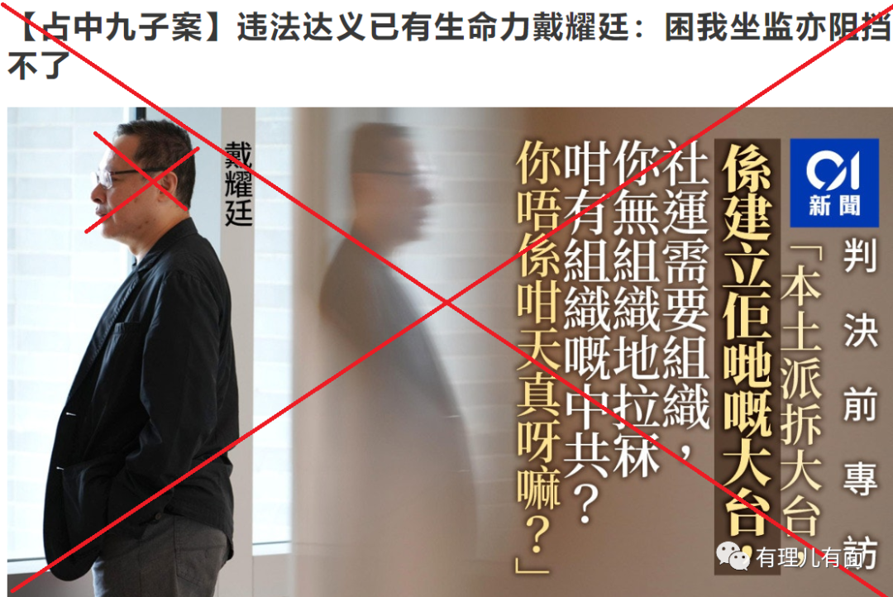

也有反对派议员编制诱导口号公开“鼓励”。香港执业大律师、反对派立法会议员杨岳桥，公开鼓吹“有案底令人生更精彩”，浪漫化、英雄化犯罪行为，并且屡次教唆犯罪，对维护正常法纪制止乱港犯罪的港警，多次恶意抹黑和言语攻击。

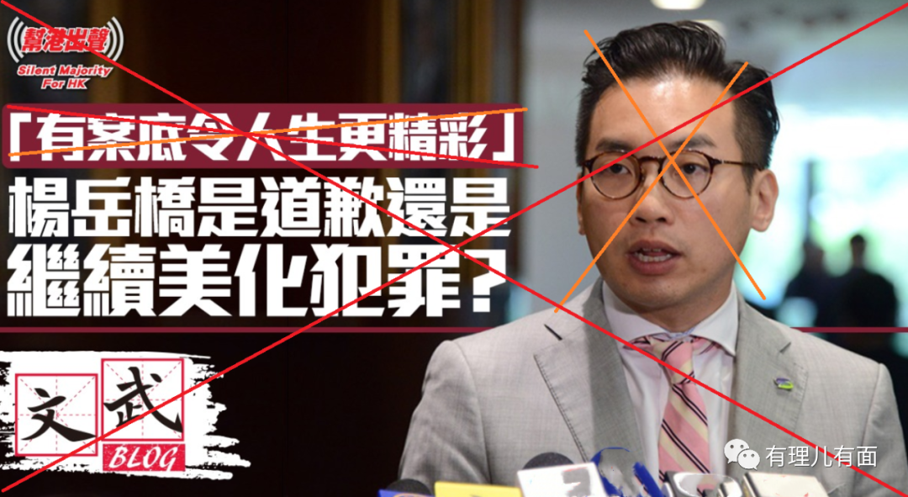

还有异类亲身体验准备以此为“事业”。香港社福界的立法会议员邵家臻，“用心体验”牢狱并著书《坐监记》，吐槽囚犯过得没有尊严，饮食品种不够丰富，成立“石墙花”公司准备“以企业的营运方式争取改善囚权”，并希望“做得出成绩”。

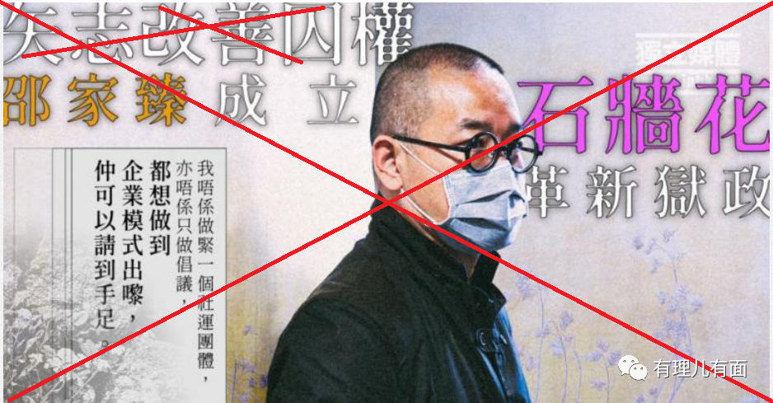

当然，还有港毒乐于其中并最终成为“炙手可热”的反华势力棋子。乱港头目黄之锋、罗冠聪、周永康等人，由于跳的够高、叫的够欢、影响够坏被西方反华势力青睐，成为西方势力利益输送、重点培养的在港代言人和提线木偶，现在依然蹦跶在“国际线”。

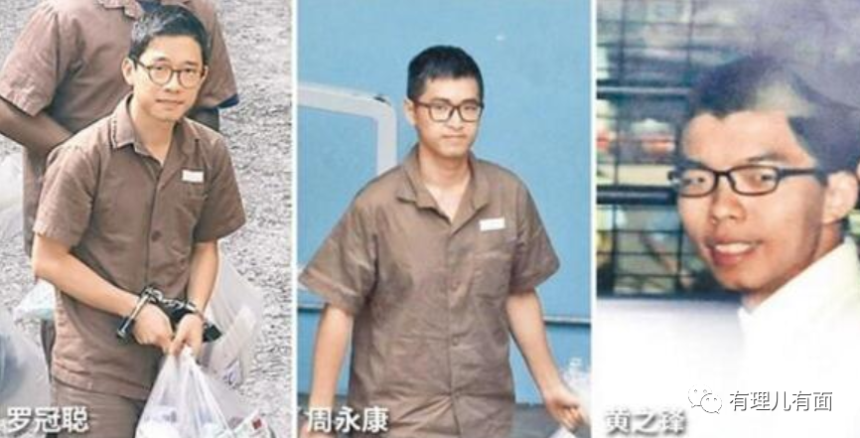

在唱着欢歌奔向大牢这条“抗争”歧途上，不仅有乱港大佬大肆鼓吹“入狱”诵歌，还曾有一批反对派议员诸如张超雄、朱凯迪、黄碧云之流唱合有序，利用特权频频探监给“手足”撑腰打气。

更为奇葩的是，港媒曾报道过一种“风流监”：坐监者不仅入狱后诉讼开支或法援分担费费用有人负担，探监者的交通费用可向“在囚抗争者支持基金”实报实销，而且在囚的人犯每人每月还可以获得1万港元的“支持金”！

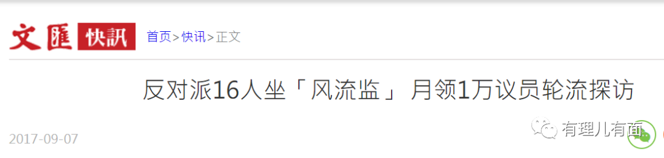

在乱港之徒喧嚣鼓噪下，失去自由的囚徒，俨然成为“抗争”的英雄，让许多不明就里的曱甴趋之若鹜。根据港警披露，修例风波期间违法被拘者多达近9000人！

问题是，有案底真的能让“人生更精彩”吗？根本不是！

香港《罪犯自新条例》规定，留有案底将被“限制从事大律师、律师、会计师、政府公职、保险代理人、银行董事、银行行政总裁、《保险业条例》和《银行业条例》订明的职位等”。

留有案底也会对港人的个人生活产生重大负面影响。比如，是否适宜根据法律获批给或继续持有牌照、许可证、豁免证、获得注册或续予注册；办理保险业务；参与强制性公积金计划；受委为寄养父母等，都会受到影响。

港媒也曾刊登加入惩教署30载的该署署长胡英明的访谈，其一针见血地批评“社会上有人鼓吹用暴力解决问题”，“从未见过有人以监禁为人生目标，监狱并非乐园，并非锻炼的场所，离开监狱后头上也不会有什么光环。”



欺人误入歧途者，理应遭遇正义与法律的谴责与审判。有人也许会问，蛊惑蒙蔽他人反中乱港入狱，若对其“请君入瓮”如何？

这样的时刻已然到来。

7月份以来 ，随着香港国安法的落地，乱港曱甴圈，那些蛊惑他人“入狱”者开始慌了，动作快的脚底抹油开溜逃亡，无法开溜的则开始了千姿百态的各种表演...

“叛国乱港四人帮”之首的黎智英，逃亡无门，被英美遗弃，电视访谈中表示触犯香港国安法可能被送入内地受审“腿都发软”。

黄丝学者戴耀廷、港毒猴子黄之锋，反复表示进入监狱只是时间迟早的问题，但仍然念念不忘众筹。的确，也许大把收入囊中的银子，才能冲淡被国安法利剑斩除的恐惧！

朱凯迪、林卓廷等一众反对派议员，借着12名黑暴逃台被内地执法机关依法拘押审讯，积极鼓噪各种嘴炮式的救援，但也掩盖不了“兔死狐悲”的考虑。

在英美大台无暇顾及、香港反对派陷入内讧之际，乱港曱甴圈还掀起了一股“入狱热身准备”浪潮。

10月8日，香港某黄媒刊登了一篇题为《哈维尔以哲学角度坐监》的文章。文章开宗明义表示，“现在候审抗争者中，多有暴动罪在身，必须及早为以年计的牢狱生涯作准备”。

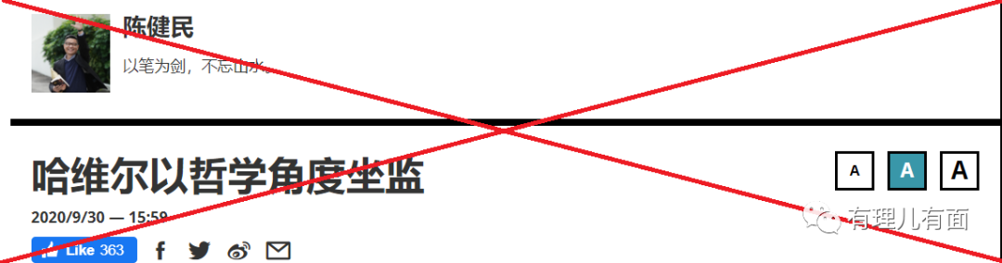

怎么准备呢？

文章描述了哈维尔以“重塑自我”为坐监的首要任务，认为要想在监狱撑下去，必须为这个经历“注入一点新的含义”，并详细列数了哈维尔在监狱中通过写作、喝茶等方式来“重塑心灵超越自身存在”，同时夹杂了文章作者自己入狱时通过读《圣经》、跑步等方式来“感受刹那自由”，并感叹“原来坐监可以坐到这种境界”。

这算是对乱港分子入狱的热身动员和经验介绍吧！

比起这种带有"哲学”高度的“入狱热身经验介绍”文章，港毒猴子黄之锋的说辞，更多了煽情、炫耀和铜臭味。

10月6日，他连续通过facebook发帖回味自己的牢狱生活，大讲自己如何利用狱中时光认真“读书”传递“手足”情谊，同时表示已将狱中的所思所想出版成书。当然了，他更多的还是在想众筹骗钱！

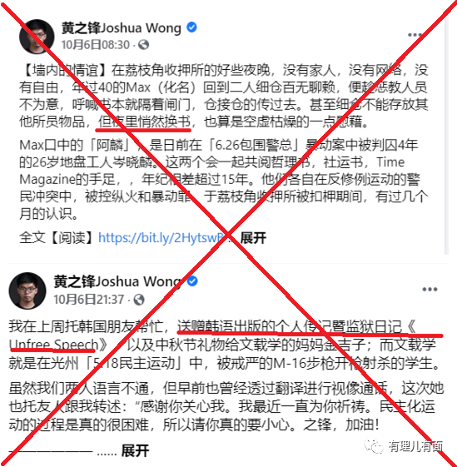

只不过，他已蹦跶不了多久了...

香港国安法下，拨乱反正正当时，对监管制度的改革，也是形势所需。坐监也必终将不会再是一种可以谋得“光环”和月薪的“美差”。

相信这样的“归宿”，必将会使乱港分子的人生更加“精彩”...

**图片来自网络**





**关注公众号：**

**有理儿有面**

**理   性｜   揭   秘｜   探   讨**







有里儿有面

**微信扫一扫赞赏作者** **赞赏**

已喜欢，对作者说句悄悄话

取消

**发送给作者**

**发送**

最多40字，当前共字

 人赞赏

上一页 1/3 下一页

长按二维码向我转账

受苹果公司新规定影响，微信 iOS 版的赞赏功能被关闭，可通过二维码转账支持公众号。

### 精选留言

用户设置不下载评论